**NỘI DUNG TRỌNG TÂM TOÁN 8**

**TUẦN 22**

**A. ĐẠI SỐ:**

**Bài 4: PHƯƠNG TRÌNH TÍCH:**

**I. Lý thuyết:**

**ĐN**: Phương trình tích là phương trình có dạng : A(x).B(x) = 0

**Cách giải** : A(x)B(x) = 0

**Ví dụ** : Giải phương trình sau:

(2x – 3)(x + 1) = 0



Vậy S =



**II. Bài tập:** Giải các phương trình sau:

**1/**

**2/**

**3/**

**4/**

**5/**

**6/**

**7/ x4 – 6x3 + 12x2 – 14x + 3 = 0**

**8/ x4 – 3x3 + 2x2 – 9x + 9 = 0**

**Bài tập 21; 22; 23; 24; 25 SGK trang 17**

**B. HÌNH HỌC:**

**I. Lý thuyết:**

**\* Định lý Ta let**

a/ **Tỉ số của hai đoạn thẳng** : là tỉ số hai độ dài của achúng theo cùng một đơn vị đo

b/ **Đoạn thẳng tỉ lệ**: Hai đoạn thẳng AB và CD gọi là tỉ lệ với hai đoạn thẳng A’B’và C’D’ nếu có  hay 

c/**Định lý Talet (thuận**) : Nếu một đường thẳng cắt hai cạnh của một tam giác và song song với cạnh còn lại thì nó định ra trên hai cạnh ấy những đoạn thẳng tương ứng tỉ lệ

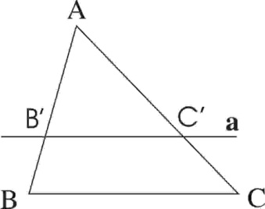

GT ; B’C’ // BC

KL  ;;



d/ **Định lý Talet (đảo**): Nếu một đường thẳng cắt hai cạnh của một tam giác và định ra trên hai cạnh ấy những đoạn thẳng tương ứng tỉ lệ thì nó song song với cạnh còn lại của tam giác

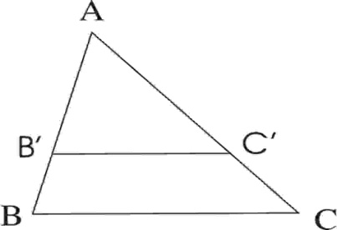

; B’AB ; C’AC

GT ;hoặc 

KL B’C’ // BC

e/ **Hệ quả của định lý Talet:** Nếu một đường thẳng cắt hai cạnh của một tam giác và song song với cạnh còn lại thì nó tạo ra một tam giác mới có ba cạnh tương ứng tỉ lệ với ba cạnh của tam giác đã cho

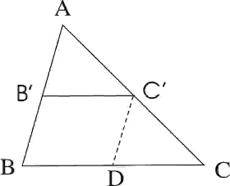



B’C’ // BC

GT B’AB ; C’AC

KL 

**Lưu ý**: Hệ quả vẫn đúng trong trường hợp đường thẳng cắt phần kéo dài hai cạnh của tam giác và song song với cạnh còn lại.

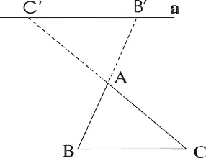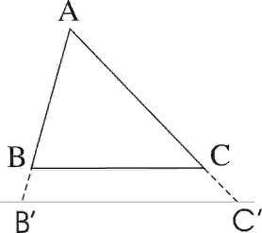

**II. Bài tập:**

**Bài 1**: Tìm x trong các hình vẽ sau

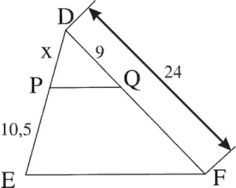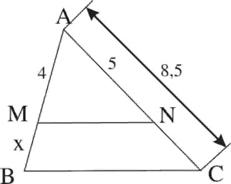

1. b)

**Bài 2**:Cho ABC . Trên cạnh AB lấy điểm M , qua M vẽ đường thẳng song song với BC cắt AC ở N . Biết AM=11 cm, MB=8cm, AC=24cm. Tính độ dài các đoạn AN, NC

**Bài 3** : Cho ABC . Trên cạnh AB và AC lần lượt lấy hai điểm M và N . Biết AM=3cm, MB=2cm, AN=7,5cm, NC=5cm.

a/ Chứng minh: MN // BC

b/Gọi I là trung điểm BC , K là giao điểm của AI và MN . CM: K là trung điểm MN

**\*\*\*\*\*\*\*\*\*\*\*\*\*\*\*\*\*\*\*\*\*\*\***

**TUẦN 23**

**A/ ĐẠI SỐ:**

**Bài 5: PHƯƠNG TRÌNH CHỨA ẨN Ở MẪU**

**I. Lý thuyết:**

**Cách giải** :

- Tìm ĐKXĐ của phương trình

- Quy đồng mẫu rồi khử mẫu

- Giải phương trình vừa tìm được

- Trả lời : Giá trị nào của ẩn thỏa mãn ĐKXĐ là nghiệm của phương trình

**Ví dụ:** Xem ví dụ 2, ví dụ 3 SGK trang 20 và 21

**II. Bài tập:** Giải các phương trình sau:

1/

2/

3/

4/

5/

**B. HÌNH HỌC:**

**I. Lý thuyết:**

*/ **Tính chất đường phân giác trong tam giác**

**Định lý :** Trong tam giác , đường phân giác của một góc chia cạnh đối diện thành hai đoạn thẳng tỉ lệ với hai cạnh kề hai đoạn ấy

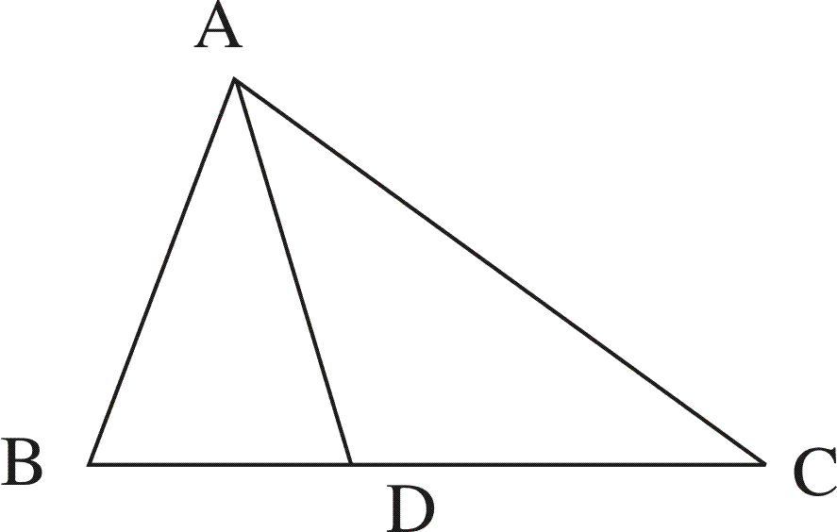

GT 

AD là phân giác Â

KL 

**Lưu ý:** Định lý vẫn đúng đối với tia phân giác của góc ngoài của tam giác.

**II. Bài tập:**

**Bài 1**: Tìm x trong các hình vẽ sau

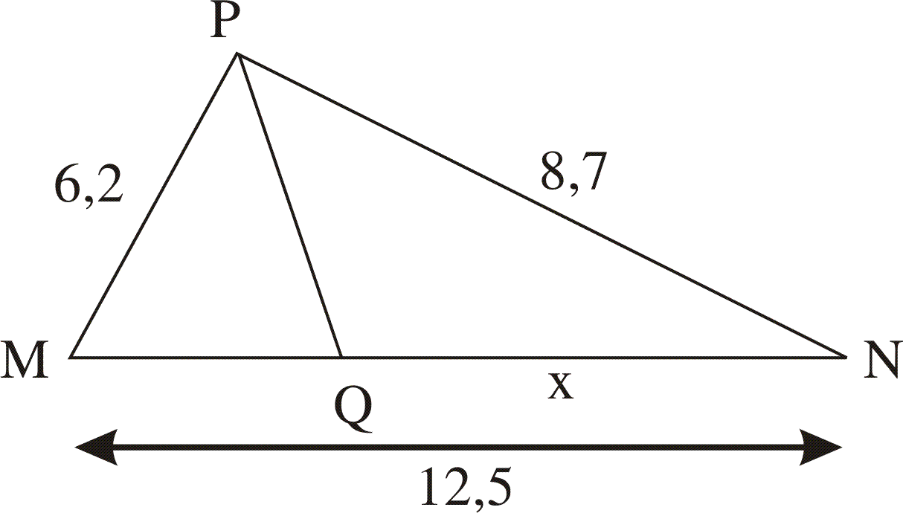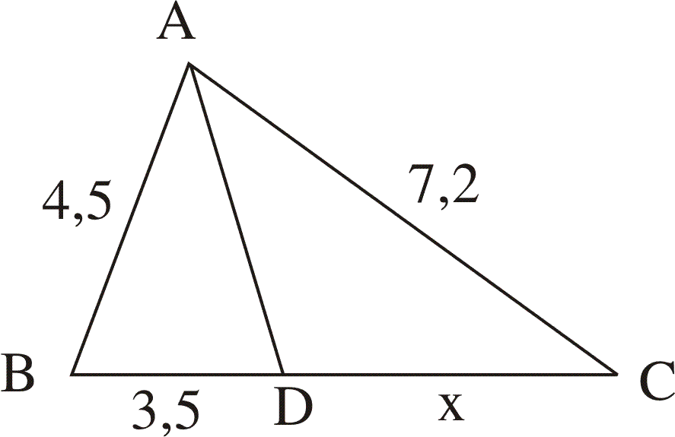

a) b)

**MN//BC**

**Bài 2**: Cho ABC có AD là phân giác,biết AB=15, AC=20, BC=25. Tính độ dài BD,DC

**Bài 3:** Cho ABC có AD là phân giác,biết AB=12cm, AC=20cm, BC=28cm

a/ Tính độ dài BD, DC ; b/ Qua D kẻ DE // AB ( E  AC). Tính độ dài DE

**\*\*\*\*\*\*\*\*\*\*\*\*\*\*\*\*\*\*\*\*\*\*\***

**TUẦN 24**

**A/ ĐẠI SỐ:**

**I. Lý thuyết: Giải bài toán bằng cách lập phương trình:**

**Cách giải bài toán bằng cách lập phương trình**

**Có ba bước**:

**Bước 1**: Lập phương trình

- Chọn ẩn và đặt điều kiện cho ẩn

- Biểu diễn các đại lượng chưa biết qua ẩn và qua các đại lượng đã biết

- Tìm mối liên quan giữa các đại lượng để lập phương trình

**Bước 2**: Giải phương trình

**Bước 3**: Trả lời : Kiểm tra xem trong các nghiệm của phương trình , nghiệm nào thỏa điều kiện , nghiệm nào không , rồi kết luận .

**Ví dụ:** Xem SGK trang 25

**II. Bài tập:**

**Bài tập: 37; 40; 42 SGK trang 30 và 31**

**Bài 1**: Tổng 2 số bằng 90 .Số thứ nhất gấp đôi số thứ hai.Tìm hai số đó.

**Bài 2**: Một xe máy đi từ A đến B mất 3 giờ . Ô tô đi từ A đến B mất 2 giờ. Tính độ dài quãng đường AB biết vận tốc ô tô lớn hơn vận tốc xe máy là 10 km/h.

**Bài 3:** Một ca nô xuôi dòng từ A đến B mất 3 giờ và ngược dòng từ B về A mất 4 giờ.Tính khoảng cách giữa hai bến ,biết vận tốc dòng nước là 3 km/h

**B. HÌNH HỌC:**

**I. Lý thuyết:**

**KHÁI NIỆM HAI TAM GIÁC ĐỒNG DẠNG**

**Định nghĩa** : Tam giác A’B’C’ gọi là đồng dạng với tam giác ABC nếu:

Â = Â’; 



Ký hiệu:   

Ta có k =  gọi là tỉ số đồng dạng

b/ **Tính chất**

* Mỗi tam giác đồng dạng với chính nó
* Nếu  thì   
* Nếu   và  thì  

**Định lý :** Một đường thẳng cắt hai cạnh của một tam giác và song song với cạnh còn lại sẽ tạo thành một tam giác đồng dạng với tam giác đã cho.

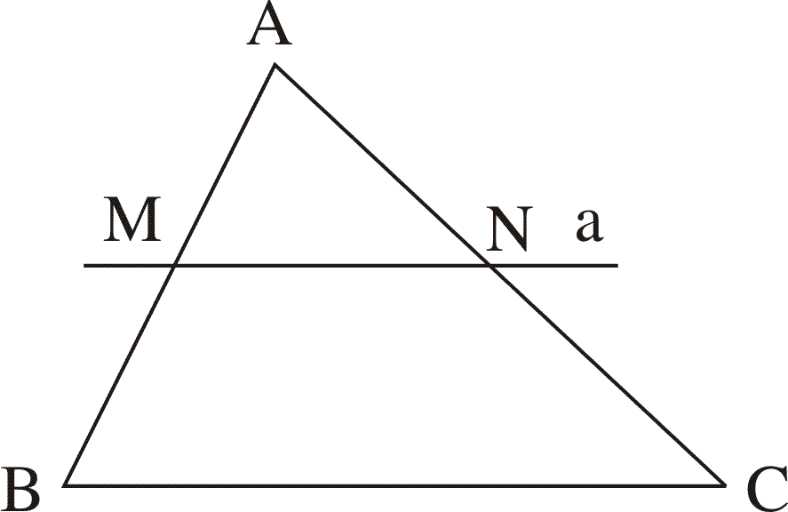

GT 

MN // BC

(MAM, NAC)

KL  

**Chú ý:** Định lý đúng cho cả trường hợp đường thẳng a cắt hai đường thẳng chứa hai cạnh của tam giác và song song với cạnh còn lại.

**II. Bài tập:**

Giải bài tập sgk 23,24, 28 trang 71,72.

**\*\*\*\*\*\*\*\*\*\*\*\*\*\*\*\*\*\*\*\*\*\*\***